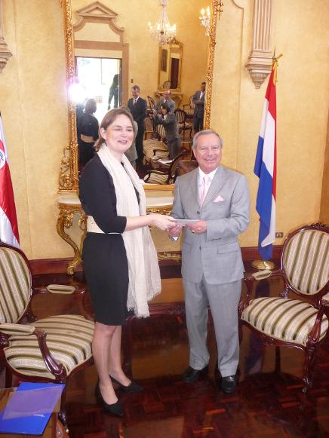
DE AMBASSADRICE
DE AMBASSADEUR AMAAMBASSADEUR
DE AMBASSADE
EEN AMBASSADEUR / AMBASSADRICE : EEN /MAN /VROUW DIE WERKT IN HET BUITENLAND VOOR DE REGERING VAN ZIJN
DE NATIONALITEIT
DE NATIE
EEN AMBASSADE = HET KANTOOR VAN EEN AMBASSADEUR.
EEN NATIE = EEN VOLK ,DUS ALLE MENSEN IN EEN BEPAALD LAND
DE NATIONALITEIT = HET BEHOREN TOT EEN BEPAALD LAND

